Bài 11.: LIÊN KẾT GEN VÀ HOÁN VỊ GEN

PHẦN I: HƯỚNG DẪN THỰC HIỆN
- Các em đọc bài trước và chép phần bài ghi vào tập.
- Phần tự đọc: các em tự tìm hiểu (thông qua SGK, đề cương, …).
- Thảo luận và trả lời các câu hỏi trong phần luyện tập (GV sẽ giải đáp trong giờ học).
- Tự làm các câu hỏi phần bài tập trắc nghiệm và gửi lên trang lớp học. .

PHẦN II: BÀI GHI
I . LIÊN KẾT GEN
1. Thí nghiệm
- Đối tượng : Ruồi giấm
- P_{TC} : ruồi giấm thấn xám ,cánh dài x Ruồi giấm thân đen , cánh cụt
F1 : 100% xám , dài
Lấy ruồi đực F1 đem lai phân tích :
♂ F1 xám , dài x ♀ đen ,cụt
F_{a} : 1 xám , dài : 1 đen , cụt
- Các gen nằm trên cùng một NST thì di truyền cùng với nhau trong quá trình phân bào làm thành nhóm gen liên kết
- Số nhóm gen liên kết ở mỗi loài thường ứng với bộ NST đơn bội của loài đó
- Số nhóm tính trạng di truyền kiên kết thì bằng số nhóm gen liên kết
II. HOÁN VỊ GEN
1. Thí nghiệm
Đem ruồi giấm cái F₁ đem lai phân tích :
P_{B} : ♀ thân xám , cánh dài x ♂ thân đen , cánh cụt
F_{B} : 965 ruồi mình xám , cánh dài
944 ruồi mình đen , cánh cụt
206 ruồi mình xám , cánh cụt
185 ruồi mình đen , cánh dài
2. Cơ sở tế bào học
- Các gen quy định màu thân và hình dạng cánh đều nằm trên một NST. Trong quá trình giảm phân, chúng thường đi cùng với nhau. Cho nên, đời con phần lớn có kiểu hình giống bố hoặc mẹ.
- Tuy nhiên, trong quá trình giảm phân hình thành giao tử cái, ở một số tế bào, khi các NST tương đồng tiếp hợp có thể xảy ra hiện tượng trao đổi đoạn NST (trao đổi chéo) dẫn đến hoán vị gen, làm xuất hiện các tổ hợp gen mới.

- Tần số hoán vị gen được tính bằng tỉ lệ phần trăm số cá thể có tái tổ hợp gen
Trong thí nghiệm trên, tần số hoán vị gen
- Tần số hoán vị gen dao động từ 0% → 50%. Hai gen nằm càng gần nhau thì tần số trao đổi chéo càng thấp và ngược lại.
3. Sơ đồ lai
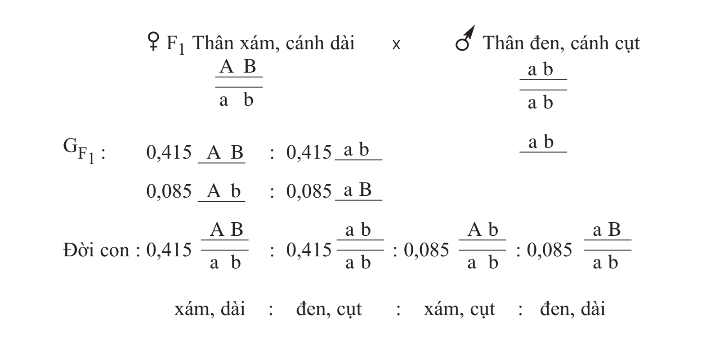
III . Ý NGHĨA CỦA ĐỊNH LUẬT
1. Liên kết gen
- Trong tế bào số lượng gen nhiều hơn số lượng NST nên có nhiều gen cùng nằm trên một NST
- Hạn chế biến dị tổ hợp
- Đảm bảo sự di truyền bền vững của từng nhóm tính trạng , làm cơ sở cho chọn giống (đối với các tính trạng quí, hiếm)
2. Hoán vị gen
- Hoán vị gen làm tăng biến dị tổ hợp
- Do hoán vị gen mà các gen quý nằm trên các NST khác nhau của cùng một cặp có thể tổ hợp lại với nhau thành một nhóm liên kết mới. Điều này có ý nghĩa lớn trong quá trình tiến hóa và chọn giống
- Nhờ tần số hoán vị gen có thể thiết lập được khoảng cách tương đối giữa các gen trên NST và lập bản đồ di truyền.
- Bản đồ di truyền: đơn vị bản đồ được tính bằng 1% tần số hoán vị gen (còn là centiMorgan -1cM). Nhờ bản đồ di truyền người ta có thể tuyên đoán được tần số các tổ hợp gen mới trong các phép lai, có ý nghĩa trong công tác chọn giống và nghiên cứu khoa học .

PHẦN III: LUYỆN TẬP
A. TRẮC NGHIỆM
Câu 1: Số nhóm gen liên kết ở mỗi loài bằng số
A. tính trạng của loài.
B. nhiễm sắc thể lưỡng bội của loài.
C. nhiễm sắc thể trong bộ đơn bội n của loài.
D. giao tử của loài.
Câu 2. Ở ngô có 2n = 20, số nhóm gen liên kết là
A. 20
B. 15
C. 10
D.5
Câu 3. Cho biết hai gen A và B cùng nằm trên một cặp NST và cách nhau 20cm. Một cơ thể có kiểu gen tiến hành giảm phân, theo lí thuyết sẽ tạo ra loại giao tử ab với tỉ lệ
A. 10%
B.20%
C.30%
D. 40%
Câu 4. Ở ruồi giấm hoán vị gen xảy ra có liên quan gì đến giới tính?
A.Chỉ xảy ra ở giới đực
B.chỉ xảy ra ở giới cái
C.Chủ yếu xảy ra ở giới đực
D.xảy ra ở cả 2 giới đực và cái với tỉ lệ bằng nhau.
Câu 5. Phát biểu nào là không đúng đối với tần số hoán vị gen?
A.không thể lớn hơn 50%, thường nhỏ hơn 50%
B.tỉ lệ thuận với khoảng cách giữa các gen trên NST
C.tỉ lệ nghịch với lực liên kết giữa các gen trên NST
D.càng gần tâm động thì tần số hoán vị gen càng lớn.
B. TỰ LUẬN
Câu 1. Làm thế nào có thể phát hiện được hai gen nào đó liên kết hay phân li độc lập?
Câu 2. Có thể dùng những phép lai nào để xác định khoảng cách giữa hai gen trên NST? Phép lai nào hay được dùng hơn? Vì sao?

